Муниципальное бюджетное учреждение дополнительного образования
Спортивная школа №2 г. Белгород

Методическая разработка

Тема: Методика обучения плаванию способом брасс.

Подготовил: Добрынин Михаил Алексеевич
тренер-преподаватель по плаванию

г. Белгород
2023 г.

Содержание
ВВЕДЕНИЕ 1.Последовательность обучения плаванию.
2. Методика обучения брассу.
3. Положения тела и дыхание.
4. Движение ногами.
5. Движение руками.
6. Общая координация движений рук и ног.
7. Примерные занятия для обучения плаванию брассом.
ЗАКЛЮЧЕНИЕ
СПИСОК ИСПОЛЬЗОВАННОЙ ЛИТЕРАТУРЫ

ВВЕДЕНИЕ
Брасс — один из популярных способов плавания. Возможности его применения многогранны.
Так, хорошо известно оздоровительное значение плавания брассом, благоприятное гигиеническое воздействие его на организм человека. Брасс используется как одно из средств лечебной гимнастики. Движения при плавании этим способом служат отличным корригирующим упражнением, применяемым для улучшения осанки, исправления искривлений позвоночника. Брасс является одним из видов физических упражнений для людей пожилого возраста, позволяющим легко дозировать нагрузку.
Технику этого способа можно использовать в самых разнообразных ситуациях, возникших в водной среде, свободно изменяя направление и скорость плавания.
При плавании брассом сохраняется хорошая видимость, этим способом удобно подплыть к тонущему, оказать помощь ослабевшему в воде и транспортировать его к берегу. Применяя технику брасса, можно буксировать груз, плыть с каким-либо предметом в руках, особенно если нельзя погружать его в воду. В тех случаях, когда приходится снять с себя в воде одежду, удобнее всего это сделать, применяя брасс. Если понадобится нырнуть под воду, то брассист — готовый к действию ныряльщик. Ему не потребуются ласты — ведь движения в брассе — одна из разновидностей техники плавания под водой.
В современном спорте подготовка пловцов теперь начинается очень рано, часто еще до школы. И бывает так, что мальчики и девочки, не успевшие ранее приобщиться к спортивным занятиям, оказываются неперспективными «переростками». Так вот, единственный способ плавания, в котором возможно более позднее начало тренировок — это брасс.

1. Последовательность обучения плаванию
Методика обучения плаванию состоит нескольких этапов. На каждом этапе решаются свои задачи, логически связанные между собой и расположенные в определенной последовательности с учетом педагогических принципов.
Начинать обучение рекомендуется с подготовительных упражнений по освоению с водой. Эти упражнения знакомят занимающихся со свойствами воды, с погружением, всплыванием, лежанием на воде, скольжением, выдохами в воду, открыванием глаз в воде.
После этого начинается этап обучения технике работы ног.
Овладев правильной работой ног при скольжении на груди и спине, занимающиеся обучаются согласованию движений ног и дыхания при плавании кролем на груди.
Далее идет работа над согласованием движений рук и ног.
Когда освоено согласование в движениях рук и ног, рекомендуется подключить дыхание.
После освоения занимающимися способов кроль на груди и кроль на спине можно начинать обучение плаванию брассом.
Обучение плаванию брассом начинают с освоения движений ног. В свою очередь, движения ногами начинают изучать с имитационных упражнений на суше, а затем в воде у бортика бассейна. Далее следуют плавательные упражнения. Следующий этап, движения рук, осваивают в подобной последовательности: имитационные упражнения на суше, затем в воде, плавательные упражнения и сочетание с дыханием. На третьем этапе изучают общую координацию движений рук, ног и дыхания.
В зависимости от индивидуальных особенностей, физической подготовленности и уровня развития физических качеств в процессе обучения у обучающихся неизбежно возникают различные ошибки. Условиями успешного устранения ошибок являются: систематическое повторение учебного материала, применение подводящих и подготовительных упражнений, анализ и понимание занимающимися, причин своих ошибок, а также последовательное исправление ошибок, сначала грубых, затем менее значительных.

2.Методика обучения брассу.
Брасс характеризуется одновременными и симметричными движениями рук и ног, в отличие от других способов плавания подготовительные движения производятся в воде, что значительно снижает общую скорость плавания, по этой причине брасс по скоростным показателям занимает последнее место среди спортивных способов плавания, зато он имеет самое большое значение в прикладном плавании. По сравнению с брассом никакой другой способ плавания не был предметом столь бурных споров и разногласий, когда речь заходила о рациональной технике плавания.
Правила соревнований по плаванию брассом довольно специфичны.
Исходя из «Правил Международной федерации плавания» (ФИНА) следует:
- С начала первого гребка руками после старта и после каждого поворота пловец должен лежать на груди. Поворот на спину запрещен в любое время. На всем протяжении дистанции полный цикл должен выполняться в такой последовательности: один гребок руками и один толчок ногами.
- Все движения рук должны быть одновременны и выполняться в одной горизонтальной плоскости без чередующихся движений.
- Руки должны выноситься вперед от груди по, выше или ниже поверхности воды. Локти должны находиться под водой, за исключением последнего гребка перед поворотом, во время выполнения поворота и финального гребка на финише. Руки должны возвращаться назад по поверхности воды или под водой. Руки не должны заходить за линию бедер, исключая первый гребок после старта и каждого поворота.
- В течение каждого полного цикла, какая-либо часть головы пловца должна разорвать водную поверхность. После старта и каждого поворота пловец может сделать один полный гребок руками до бедер. Голова должна разорвать поверхность воды прежде, чем руки начнут движение внутрь из наиширочайшей части второго гребка. Разрешается одно дельфинообразное движение ногами вниз во время или после выполнения полного гребка руками перед толчком ногами брассом пока тело полностью погружено в воду. После этого все движения ног должны быть одновременными и выполняться в одной горизонтальной плоскости без чередующихся движений.
Объяснение: удар ногами дельфином не является частью цикла движений и разрешается только после старта и поворота, пока выполняется гребок руками к ногам или после выполнения полного гребка руками перед толчком ногами брассом пока тело полностью погружено в воду. Не разрешается выполнять дельфинообразное движение ногами до момента начала гребка руками после старта и поворота.
- Во время активной части толчка стопы должны быть развернуты в стороны. Ножницеобразные, вибрирующие или дельфинообразные удары книзу не допускаются, исключая момент по п.4. Нарушение поверхности воды стопами ног разрешается, если только вслед за этим не следует дельфинообразный удар книзу.
На каждом повороте и на финише дистанции касание должно быть сделано обеими руками одновременно выше, ниже или по поверхности воды. Голова может погружаться в воду после последнего гребка руками перед касанием при условии нарушения ею поверхности воды в какой-либо точке во время последнего полного или неполного цикла, предшествующего касанию.
Техника брассом разнообразна, существует классический брасс, скоростной брасс и его разновидности. В данном учебно-методическом пособии дается описание классического брасса, который обычно применяется при обучении плаванию способом брасс.
Общее представление о технике плавания способом брасс показано на рисунках 1-6.
- Пловец лежит в горизонтальном положении, лицо в воде, руки вытянуты вперед, кисти соединены и несколько развернуты ладонями вниз- наружу, ноги выпрямлены, носки вытянуты (Рисунок 1).
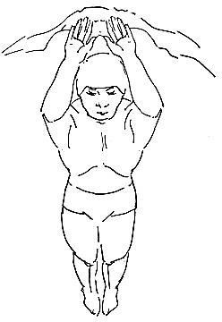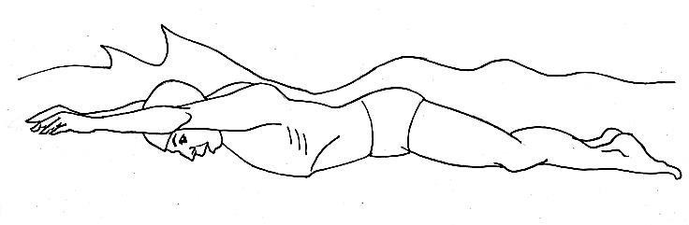
Рисунок 1
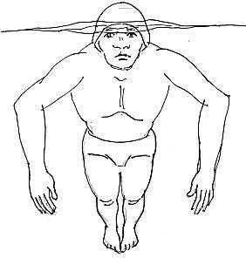
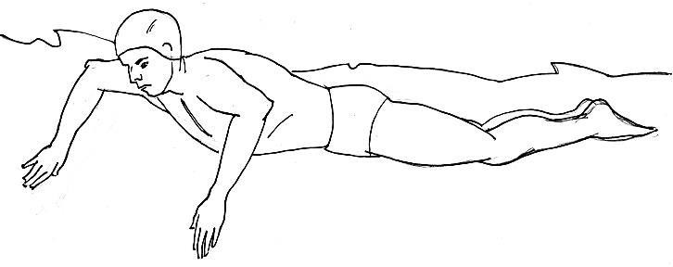
- Руки выполняют гребок в стороны-вниз-назад, локти удерживаются выше кистей, голова начинает подниматься над водой, ноги вытянуты, расслаблены (Рисунок 2).
Рисунок 2

- Кисти сближаются под грудью, локти опускаются вниз и сближаются, голова и плечи приподнимаются над водой, лицо обращено вперед, вдох. Ноги плавно сгибаются в коленях (Рисунок 3).

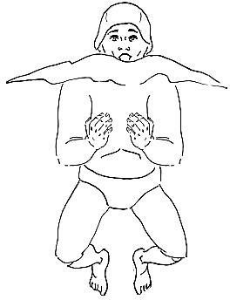
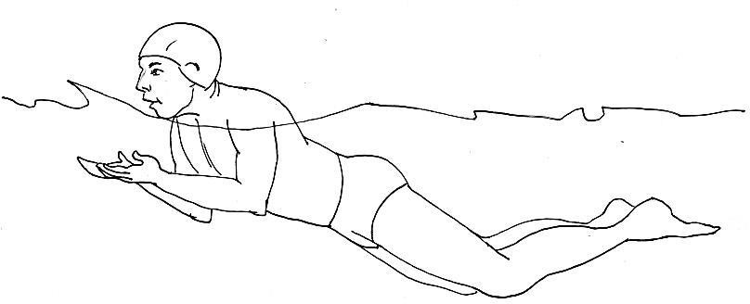
Рисунок 3
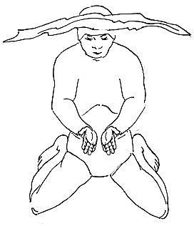
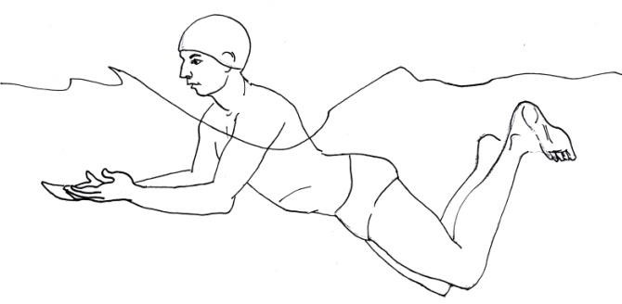
- Руки начинают движение вперед, ноги продолжают сгибаться в коленных и тазобедренных суставах, стопы подтягиваются пятками ближе к ягодицам (Рисунок 4.)
Рисунок 4
- Стопы быстро разворачиваются носками наружу, голени разводятся шире коленей, пловец начинает отталкивание ногами. Руки вытягиваются вперед, голова и плечи опускаются в воду (Рисунок 5).
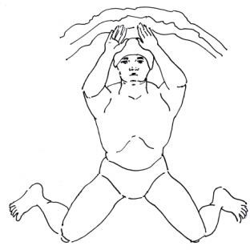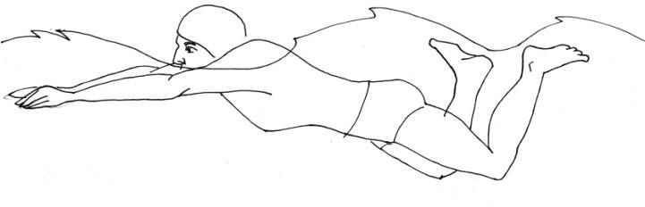
Рисунок 5
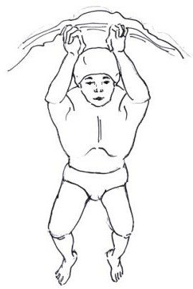
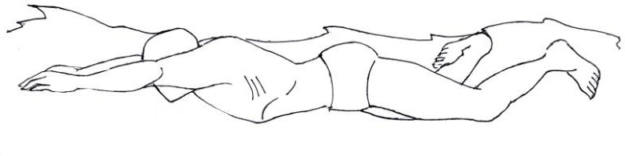
- Завершается отталкивание ногами, стопы движутся по дугам назад- внутрь. Пловец, отталкиваясь стопами и голенью от воды, посылает себя вперед за руками, ноги выпрямляются и соединяются, носки вытягиваются, голова между руками лицом вниз (Рисунок 6).
Рисунок 6

3.Положение тела и дыхание
Пловец лежит на поверхности воды в горизонтальном положении на груди, лицо опущено в воду, ноги и руки вытянуты, ладони обращены вниз. Пловец в начале гребка поднимает голову на вдох, как бы опираясь на воду кистями рук. В остальное время, когда руки выводятся вперед, лицо опускается в воду, выполняется выдох. Быстрый вдох и медленный выдох выполняется через рот или нос.
В течение цикла движений, пловец делает один вдох и один выдох, дыхание строго подчинено движениям рук.
Ранний вдох, производимый пловцом в начале гребка руками больше характерен для классического брасса (Рисунок 7).
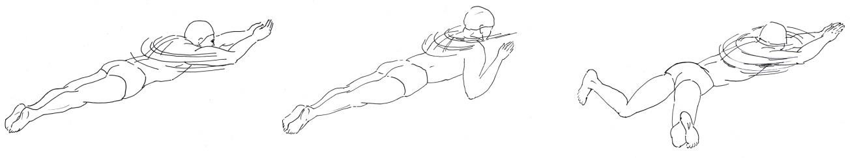
Рисунок 7

В современных скоростных вариантах техники спортивного плавания брассом применяется так называемый поздний вдох. Вдох начинается в момент, когда руки заканчивают гребок и переходят к фазе выведения вперед. После этого голова опускается вниз лицом в воду. Момент вдоха строго согласован как с движениями руками, так и с движениями плечевым поясом. Во время первой половины гребка руками тело пловца сохраняет почти горизонтальное положение, голова опущена лицом в воду. В момент завершения отталкивания руками плечевой пояс быстро приподнимается над поверхностью воды, пловец энергично выводит подбородок вперед и начинает вдох. В это время отмечается наибольшая величина угла атаки тела.
Завершив вдох, спортсмен тотчас направляет плечевой пояс вслед за руками вперед и быстро выравнивает тело; к началу удара ногами угол атаки
тела снижается. Таким образом, плечевой пояс движется вперед по волнообразной траектории.

Ошибки в положении туловища и дыхания

Типичные ошибки | Методические указания
1.Чрезмерное поднимание плечевого пояса над поверхностью воды с одновременным опусканием таза и бе- дер, туловище расположено под боль- шим углом атаки, возрастает общее сопротивление поступательному дви-  жению пловца. | Выполняя упражнения, акцентиро- вать внимание на длительном скольжении по поверхности воды с лицом, обращенным вниз и том, чтоб подбородок при вдохе не поднимался выше поверхности воды.
2. Неполный выдох. Затрудняется последующий вдох, ускоряется темп и нарушается общая согласованность  движений. | Плавание упражнений в раздельной координации с долгим скольжением и полным выдохом.
3. Неполный вдох. Наступает быстрое утомление, нарушается общая согла-  сованность движений. | Плавание упражнений в раздельной координации с полным выдохом и  глубоким вдохом.

4.Движения ногами

Техника движений ног
Цикл движений ногами разделяется на подготовительное и рабочее движение.
Подготовительное движение (подтягивание) начинается за счет непроизвольного сгибания расслабленных ног в коленных суставах. Затем пловец продолжает сгибать ноги в коленных, а также тазобедренных суставах, разводя колени в стороны-вниз, плавно подтягивает ступни ног к ягодицам с разворотом стоп носками в стороны-наружу. Голени и стопы находятся в выгодном для отталкивания положении. В это момент расстояние между стопами шире, чем между коленями. Подготовительное движение выполняется единым плавным движением и с ускорением к моменту разворота стоп носками наружу. Стопы разворачиваются мгновенно.
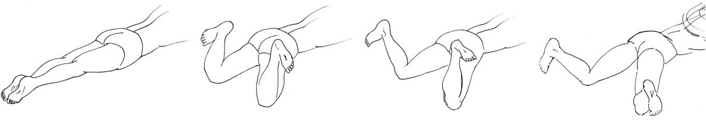
Из этого положения начинается рабочее движение (отталкивание). Оно производится за счет энергичного разгибания ног в тазобедренных, коленных и голеностопных суставах. Во время отталкивания пловец как бы опирается о воду внутренней поверхностью голени и стопы. Движущая сила создается за счет движений стопами, имеющих захлестывающий характер. Движение ног совершается по дуге в направлении в стороны-назад-внутрь. Ноги выпрямляются полностью лишь тогда, когда стопы в конце отталкивания сошлись вместе. После толчка ногами пловец по инерции скользит вперед, бедра и голени расслабляются и всплывают к поверхности воды, принимая хорошо обтекаемое положение (Рисунок 8).
Рисунок 8

Упражнения для обучения движениям ног при плавании брассом
На суше:
- И. п. - стоя, ноги врозь, пятки на ширине плеч, носки развернуты наружу. Встать на колени, сесть до касания пола внутренней частью стоп, голеней, бедер, ягодиц – «сед брассиста». При этом носки ног согнуты на себя.
- И. п. - лежа на животе. Согнуть ноги в коленях, развести пятки в стороны на ширину плеч, носки ног максимально согнуть и повернуть стопы наружу. Выпрямить ноги сначала в коленных, а затем в голеностопных суставах. Сгибание выполнять медленно, выпрямление - быстро, затем следует пауза.
В воде у бортика бассейна:
- И. п. - сидя на краю бортика, ноги опущены в воду и вытянуты вперед. Согнуть ноги в коленных суставах и поставить стопы на стенку бассейна под водой. Развести пятки врозь, стопы максимально согнуть и отвести наружу. Через стороны выпрямить ноги сначала в коленных, а затем в голеностопных суставах. Далее следует пауза. Сгибание выполняется медленным слитным движением, а выпрямление - быстро.
- И.п. – стоя у бортика, держась за него руками. Встать на пятки, носки ног развернуть наружу («растопырить пальцы на ногах»), стопы максимально согнуть. Походить (переступать) на пятках, запоминая положение стоп.
- И. п. - стоя у бортика правым боком, держась за него правой рукой, согнуть голень левой ноги, левой рукой захватить левую стопу изнутри, носок согнуть кнаружи, разгибая ногу в коленном суставе и отпуская руку, совершить отталкивание ногой назад, повторить 10-15 раз; выполнить то же правой ногой, стоя левым боком у бортика.
Выполняется в парах: первый, выполняющий упражнение, располагается в воде поперек дорожки ногами к бортику на груди, в руках плавательная доска; второй (ассистент) находится на бортике и берется руками за стопы первого, устанавливая стопы у поверхности воды на стенку бассейна на ширине плеч, развернув стопы кнаружи, колени прямые. 1 - согнуть колени и коснуться ими стенки бассейна ниже стоп, таз приближается к пяткам; 2 - выполнить отталкивание стопами от стенки, выпрямить и соединить ноги. Ассистент удерживает стопы партнера в правильном положении, после отталкивания стопами соединяет ноги и разгибает носки партнера; 3 - пауза.
- И. п. - полулежа грудью на бортике бассейна, нижняя часть тела в воде. Выполнение движений ногами брассом.
- И. п. - лежа на воде, доска под животом, кисти рук придерживаются за бортик. Выполнение движений ногами брассом.
- И. п. - лежа на воде, кисти рук придерживаются за бортик. Выполнение движений ногами брассом.
В воде:
- Плавание ногами брассом с доской под животом.
- Плавание ногами брассом с доской в вытянутых вперед руках.
- Плавание ногами брассом, руки вытянуты вперед, голова опущена в воду, на задержке дыхания.
- Плавание ногами брассом на груди, руки вытянуты вдоль тела, на задержке дыхания.
- Плавание ногами брассом лежа на спине с доской в руках, руки вытянуты вдоль тела.
- Упражнение 5, но без доски. При сгибании ног нужно коснуться пятками кончиков пальцев рук.
- Плавание ногами брассом лежа на спине, руки вытянуты вперед.
- Плавание ногами брассом с доской в вытянутых вперед руках в сочетании с дыханием.
- Плавание ногами брассом, руки вытянуты вперед, в сочетании с дыханием.

Ошибки при выполнении движений ногами

Типичные ошибки | Методические указания
1.Слишком широкое разведение коленей перед отталкиванием ногами. | Имитация движений ногами на суше и в воде добиваясь правильной траектории, плавание брассом при помощи движений  ног, удерживая калабашку между бедер.
2.Перед отталкиванием стопы не разворачиваются наружу (направлены внутрь или недостаточно согнуты). | Стоя на дне встать на пятки, носки ног развернуть наружу, стопы максимально согнуть, походить (переступать) на пятках, запоминая положение стоп. При плавании ногами брассом перед отталкиванием сделать паузу, фиксируя правильное положение стоп. Выполнять специальные упражнения для развития гибкости и подвижности голеностопных суставов.
3. Выполнение отталкивания ногами с акцентами в стороны (а не на сведение ног). | Начинать отталкивание только после того, как стопы займут положение шире коленей. Отталкивание ногами выполнять единым слитным движением, заканчивающимся полным сведением ног.
4. Весь цикл движений ногами брассом (подтягивание и отталкивание) выполняется с  одинаковой скоростью. | Подтягивание выполнять медленно и мягко, а отталкивание быстро, с силой.
5.Во время выполнения фазы  скольжения ноги тонут. | Учить эффективному отталкиванию.
6.Несимметричные движения ногами. | Имитация движений ногами на суше и в воде, добиваясь правильной траектории  движений ног.
7.Во время выполнения подтягивания или отталкивания стопы "прорывают" поверхность  воды. | Опустить ноги ниже, контролировать это положение. Плавание брассом при помощи движений ног с поднятой над  водой головой.
8.Чрезмерное сгибание ног в тазобедренных суставах при котором таз поднимается вверх к поверхности воды, а колени  оказываются под животом. | Плавание ногами брассом лежа на спине с доской в руках, руки вытянуты вдоль тела, колени под доской. То же, но без доски, при Сгибании ног нужно коснуться  пятками кончиков пальцев рук.

5.Движения руками

Техника движений рук
Движения руками в брассе выполняются одновременно и симметрично. Руки вытянуты вперед, гребковое движение начинается с разведения кистей в лучезапястных суставах, при этом ладони разворачиваются наружу. После этого разводят руки в стороны-назад-вниз, незначительно согнув в локтях. Продвижение кистей не разрешено за линию плеч, поэтому гребок руками в стороны заканчивается тогда, когда кисти достигнут их уровня. После этого кисти меняют направление, руки значительно сгибаются в локтях. Кисти и локти сближаются. Оказавшись под грудью кисти, не останавливая своего движения, перемещаются вперед, локти выпрямляются, руки вытягиваются. После этого цикл вновь повторяется.
Рассмотрим технику движений руками брассом подробнее. Цикл движений руками в плавании способом брасс можно разделить на три фазы.

1. Захват воды
Захват воды выполняется плавно, пловец посылает руки вперед в стороны и немного вниз, как бы наскальзывая на встречный поток воды и надавливая на него ладонями. Руки развернуты ладонями кнаружи-вниз и сохраняют оптимальную жесткость в лучезапястных и локтевых суставах; локти выходят в высокое положение, разворачиваясь в стороны и немного вверх, но не назад- вниз (Рисунок 9).

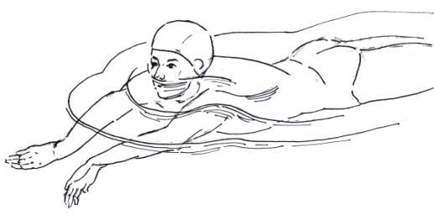
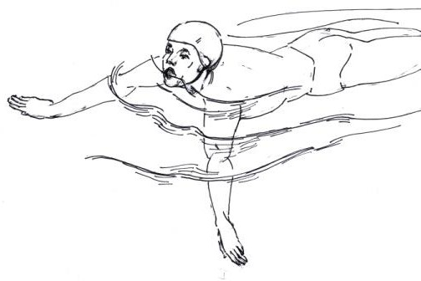
Рисунок 9
2. Основная часть
Основная часть гребка начинается с энергичного сгибания рук в локтевых суставах и опорного движения кистями в стороны-назад. Кисти с ускорением движутся по округлому участку траектории вначале наружи, а затем внутрь. Первая половина основной части гребка выполняется преимущественно за счет сгибания предплечий, плечи остаются фиксированными, локти удерживаются в высоком положении. Затем следует вторая половина гребка - наиболее быстрая и мощная часть рассматриваемой фазы движений. К этому времени рабочие плоскости кисти и предплечья занимают выгодное для опоры положение, кисти продолжают скользящее движение с высокой скоростью по округлой траектории назад-внутрь, а затем внутрь-вперед. Вслед за кистями по округлой траектории назад-вниз-внутрь с ускорением направляются локти. Начинается энергичное разгибание и приведение плеч. К концу основной части гребка кисти сближаются внизу под подбородком пловца, локти перед грудью (Рисунок10).
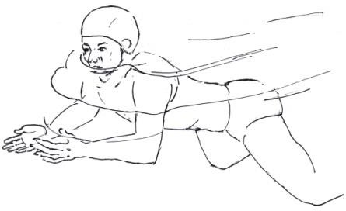 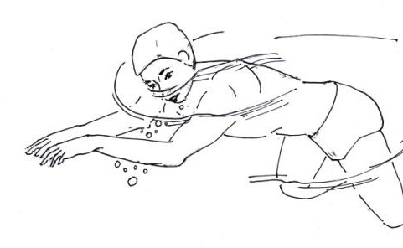Рисунок 10
3. Выведение рук вперед
Начало выведения выполняется единым быстрым движением рук внутрь-вnеред во время окончания гребка. Кисти и предплечья занимают хорошо обтекаемое положение и повернуты ладонями вниз и немного внутрь. Дальнейший путь вперед руки проходят плавно. Кисти постепенно поворачиваются ладонями вниз и почти соприкасаются. В конце выведения спортсмен активно посылает выпрямленные в локтевых суставах руки вперед
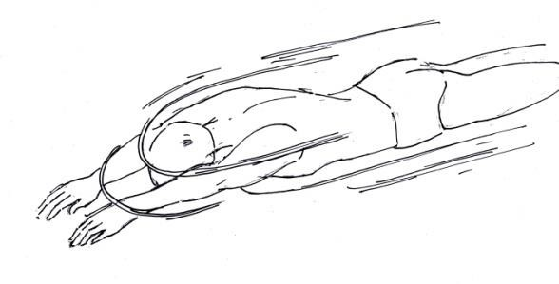
Рисунок 11

Траектория движения кистей рук в воде по отношению к телу пловца при плавании брассом напоминает по форме перевернутое сердце. Форма гребка изображена на Рисунок 12
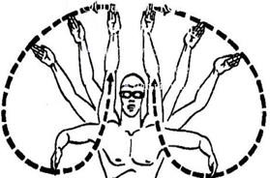

Рисунок 12. Примерная траектория движения рук в брассе

Упражнения для обучения движениям рук при плавании брассом.
На суше:
1. И. п. - стоя слегка наклонившись, руки вытянуты вперед. Имитация движений руками брассом.
2. Упражнение 1, но в согласовании с дыханием.
В воде:
- И. п. - стоя на дне слегка наклонившись, руки вытянуты вперед под поверхностью воды. Имитация движений руками брассом.
- Упражнение 1, но в согласовании с дыханием.
- И. п. - сидя на плавательной доске, спина прямая, ноги согнуты в коленях. Имитация движений руками брассом, чтобы вслед за этим начать очередной захват воды руками (Рисунок 11)
- Плавание на груди ногами кролем, руки вытянуты вперед. По сигналу выполнить один гребок руками брассом в сочетании с дыханием. 8 - 10 сигналов на 25 м
- Плавание на груди, ноги кролем, руки брассом в сочетании с дыханием.
- Плавание на груди при помощи движений рук брассом в сочетании с дыханием с плавательной калабашкой в ногах.

Ошибки при выполнении движений руками

Типичные ошибки | Методические указания
1. Слишком широкий гребок руками. | Имитация гребковых движений на  суше и в воде, добиваясь правильной траектории движений рук.
2. Руки "прорывают" поверхность воды. | В начале гребка следить за положе- нием рук, не выводить их на поверх-  ность воды.
3. Отсутствие паузы во время фазы скольжения. | Плавание брассом выполняя один цикл движений руками и два цикла движений ногами на груди, затем на  спине.
4. Остановка рук в конце основной части гребка (в положении локти в стороны), либо торможение при выведении рук вперед. | Имитация гребковых движений на суше и в воде. В конце гребка быстро опустить локти вниз (перед грудью) и быстро без паузы вытянуть руки вперед-вверх к  поверхности воды.
5.При выполнении гребка кисти заходят за линию плечевых суставов,  либо длинный гребок руками до бедер. | Плавание брассом при помощи движений ног и укороченного гребка  руками.
6.Несимметричные движения руками. | Имитация гребковых движений на суше и в воде, добиваясь правильной  траектории движений рук.

6. Общая координация движений рук и ног
Общее согласование движений должно обеспечить достаточно непрерывное продвижение пловца вперед с наиболее высокой скоростью и оптимальной затратой сил.
Руки задают темп и ритм, общую координацию движений и тесно взаимосвязаны с дыханием. Руки и ноги в равной степени создают продвижение пловца-брассиста.
Пловец лежит на поверхности воды в горизонтальном положении на груди, лицо опущено в воду, ноги и руки вытянуты, ладони обращены вниз.
При технике классического брасса, пловец в фазе захвата, как бы опираясь на воду кистями рук, начинает подъем головы на вдох. В остальное время, когда руки выводятся вперед, лицо опускается в воду и выполняется выдох.
При технике скоростного брасса с поздним вдохом, подъем головы на вдох начинается в конце основной части гребка руками.
В течение цикла движений, пловец делает один вдох и один выдох, дыхание строго подчинено рукам.
Во время выведения рук вперед начинается отталкивание ногами.
Ноги быстро разворачиваются носками в стороны и вслед за выведением рук вперед выполняют отталкивание.
Основная часть отталкивания приходится на момент, когда руки почти полностью вытянуты вперед и тело пловца хорошо обтекаемо. По окончании отталкивания ногами пловец какое-то мгновение скользит вперед в горизонтальном положении с вытянутыми руками и ногами. Цикл закончен.

6.1 Упражнения для обучения согласованию движений рук, ног и дыхания при плавании брассом
В воде:
- Плавание брассом на груди, выполняя один цикл движений руками и два цикла движений ногами.
- Плавание брассом на груди, выполняя два цикла движений руками и один цикл движений ногами.
- Плавание брассом на спине, выполняя один цикл движений руками и два цикла движений ногами. При этом выполняют полный гребок руками до бедер и пронос прямыми руками над собой.
- Плавание брассом на груди на скольжение, с увеличенной паузой.
- Плавание брассом на спине на скольжение, с увеличенной паузой. При этом выполняют полный гребок руками до бедер и пронос прямыми руками над собой.

6.2.Ошибки при общей координации движений рук и ног

Типичные ошибки | Методические указания
1.Одновременные гребковые движения руками и ногами, нарушение последовательности в движениях рук и ног. | Плавание брассом на груди с раздельной координацией движений "руки - ноги - пауза (скольжение)". Плавание брассом на груди, выполняя один цикл движений руками и два - три цикла движений ногами; плавание брассом на спине, выполняя один цикл движений руками и два - три цикла движений ногами. При этом выполняют полный гребок руками до бедер и пронос прямыми руками над собой.
2. Раздельные гребковые дви- жения руками и ногами, пауза между движениями рук и ног, нарушение последовательности в движениях рук и ног. | Выполнение упражнений в слитной координации (ноги начинают подтя- гивание в конце гребка руками, а отталкивание ногами выполнять одновре- менно с выведением рук вперед после  гребка, далее следует пауза).

7.Примерные занятия для обучения плаванию брассом.
Занятие 1
Изучить движения ног при плавании брассом.
На суше:
- И. п. - стоя, ноги врозь, пятки на ширине плеч, носки развернуты наружу. Встать на колени, сесть до касания пола внутренней частью стоп, голеней, бедер, ягодиц – «сед брассиста». При этом носки ног согнуты на себя.
- И. п. - лежа на животе. Согнуть ноги в коленях, развести пятки в стороны на ширину плеч, носки ног максимально согнуть и повернуть стопы наружу. Выпрямить ноги сначала в коленных, а затем в голеностопных суставах. Сгибание выполнять медленно, выпрямление - быстро, затем следует пауза.

В воде у бортика бассейна:
- И. п. - сидя на краю бортика, ноги опущены в воду и вытянуты вперед. Согнуть ноги в коленных суставах и поставить стопы на стенку бассейна под водой. Развести пятки врозь, стопы максимально согнуть и отвести наружу. Через стороны выпрямить ноги сначала в коленных, а затем в голеностопных суставах. Далее следует пауза. Сгибание выполняется медленным слитным движением, а выпрямление - быстро.
- И.п. – стоя у бортика, держась за него руками. Встать на пятки, носки ног развернуть наружу («растопырить пальцы на ногах»), стопы максимально согнуть. Походить (переступать) на пятках, запоминая положение стоп.
- И. п. - стоя у бортика правым боком, держась за него правой рукой, согнуть голень левой ноги, левой рукой захватить левую стопу изнутри, носок согнуть кнаружи, разгибая ногу в коленном суставе и отпуская руку, совершить отталкивание ногой назад, повторить 10-15 раз; выполнить то же правой ногой, стоя левым боком у бортика.
- Выполняется в парах: первый, выполняющий упражнение, располагается в воде поперек дорожки ногами к бортику на груди, в руках плавательная доска; второй (ассистент), находится на бортике и берется руками за стопы первого, устанавливая стопы у поверхности воды на стенку бассейна на ширине плеч, развернув стопы кнаружи, колени прямые. 1 - согнуть колени и коснуться ими стенки бассейна ниже стоп, таз приближается к пяткам; 2 - выполнить отталкивание стопами от стенки, выпрямить и соединить ноги. Ассистент удерживает стопы партнера в правильном положении, после отталкивания стопами соединяет ноги и разгибает носки партнера; 3 - пауза.
- И. п. - полулежа грудью на бортике бассейна, нижняя часть тела в воде. Выполнение движений ногами брассом.
- И. п. - лежа на воде, доска под животом, кисти рук придерживаются за бортик. Выполнение движений ногами брассом.
- И. п. - лежа на воде, кисти рук придерживаются за бортик. Выполнение движений ногами брассом.
В воде:
- Плавание ногами брассом с доской под животом.
- Плавание ногами брассом с доской в вытянутых вперед руках.
- Плавание ногами брассом, руки вытянуты вперед, голова опущена в воду, на задержке дыхания.

- Плавание ногами брассом на груди, руки вытянуты вдоль тела, на задержке дыхания.
- Плавание ногами брассом на груди, руки вытянуты вдоль тела, на задержке дыхания.

Занятие 2
Продолжить изучение движений ног при плавании брассом.
На суше:
- И. п. - стоя, ноги врозь, пятки на ширине плеч, носки развернуты наружу. Встать на колени, сесть до касания пола внутренней частью стоп, голеней, бедер, ягодиц – «сед брассиста». При этом носки ног согнуты на себя.
- И. п. - лежа на животе. Согнуть ноги в коленях, развести пятки в стороны на ширину плеч, носки ног максимально согнуть и повернуть стопы наружу. Выпрямить ноги сначала в коленных, а затем в голеностопных суставах. Сгибание выполнять медленно, выпрямление - быстро, затем следует пауза.
В воде:
- Плавание ногами брассом с доской под животом.
- Плавание ногами брассом с доской в вытянутых вперед руках, голова над водой.
- Плавание ногами брассом, руки вытянуты вперед, голова опущена в воду, на задержке дыхания.
- Плавание ногами брассом на груди, руки вытянуты вдоль тела, на задержке дыхания.
- Плавание ногами брассом лежа на спине с доской в руках, руки вытянуты вдоль тела.
- Упражнение 4, но без доски. При сгибании ног нужно коснуться пятками кончиков пальцев рук.
- Плавание ногами брассом лежа на спине, руки вытянуты вперед.
- Плавание ногами брассом с доской в вытянутых вперед руках в сочетании с дыханием.
- Плавание ногами брассом, руки вытянуты вперед, в сочетании с дыханием.

Занятие 3
Продолжить изучение движений ног брассом. Изучить движения рук при плавании брассом и дыхание.
На суше:
- И. п. - стоя, ноги врозь, пятки на ширине плеч, носки развернуты наружу. Встать на колени, сесть до касания пола внутренней частью стоп, голеней, бедер, ягодиц – «сед брассиста». При этом носки ног согнуты на себя.
- И. п. - лежа на животе. Согнуть ноги в коленях, развести пятки в стороны на ширину плеч, носки ног максимально согнуть и повернуть стопы наружу. Выпрямить ноги сначала в коленных, а затем в голеностопных суставах. Сгибание выполнять медленно, выпрямление - быстро, затем следует пауза.
- И. п. - стоя слегка наклонившись, руки вытянуты вперед. Имитация движений руками брассом.
- Упражнение 3, но в согласовании с дыханием. Вдох выполняется одновременно с началом гребка руками, а выдох во время выведения рук вперед.
В воде:
- И. п. - стоя на дне слегка наклонившись, руки вытянуты вперед под поверхностью воды. Имитация движений руками брассом.
- Упражнение 5, но в согласовании с дыханием. Вдох выполняется одновременно с началом гребка руками, а выдох во время выведения рук вперед.
- И. п. - сидя на плавательной доске, спина прямая, ноги согнуты в коленях. Имитация движений руками брассом.
- Плавание на груди ногами кролем, руки вытянуты вперед. По сигналу выполнить один гребок руками брассом в сочетании с дыханием. 8 - 10 сигналов на 25 м.
- Плавание на груди, выполняя движения ногами кролем, а руками брассом в сочетании с дыханием.
- Плавание на груди при помощи движений рук брассом в сочетании с дыханием с плавательной калабашкой в ногах.
- Плавание ногами брассом с доской в вытянутых вперед руках в сочетании с дыханием.
- Плавание ногами брассом, руки вытянуты вперед, в сочетании с дыханием.

Занятие 4
Продолжить изучение движений рук, движений ног, дыхания при плавании брассом.
На суше:
- И. п. - стоя, ноги врозь, пятки на ширине плеч, носки развернуты наружу. Встать на колени, сесть до касания пола внутренней частью стоп, голеней, бедер, ягодиц – «сед брассиста». При этом носки ног согнуты на себя.
- И. п. - лежа на животе. Согнуть ноги в коленях, развести пятки в стороны на ширину плеч, носки ног максимально согнуть и повернуть стопы наружу. Выпрямить ноги сначала в коленных, а затем в голеностопных суставах. Сгибание выполнять медленно, выпрямление - быстро, затем следует пауза.
- И. п. - стоя слегка наклонившись, руки вытянуты вперед. Имитация движений руками брассом в согласовании с дыханием. Вдох выполняется одновременно с началом гребка руками, а выдох во время выведения рук вперед.
В воде:
- Плавание на груди ногами кролем, руки вытянуты вперед. По сигналу выполнить один гребок руками брассом в сочетании с дыханием. 8 - 10 сигналов на 25 м.
- Плавание на груди, выполняя движения ногами кролем, а руками брассом в сочетании с дыханием.
- Плавание на груди при помощи движений рук брассом в сочетании с дыханием с плавательной калабашкой в ногах.
- Плавание ногами брассом лежа на спине, руки вытянуты вдоль тела.
- Плавание ногами брассом лежа на спине, руки вытянуты вперед.
- Плавание ногами брассом с доской в вытянутых вперед руках в сочетании с дыханием.
- Плавание ногами брассом, руки вытянуты вперед, в сочетании с дыханием.

Занятие 5
Учить согласованию движений рук, ног и дыхания.
В воде:
- Плавание на груди, выполняя движения ногами кролем, а руками брассом в сочетании с дыханием.
- Плавание на груди при помощи движений рук брассом в сочетании с дыханием с плавательной калабашкой в ногах.
- Плавание ногами брассом с доской в вытянутых вперед руках в сочетании с дыханием.
- Плавание ногами брассом, руки вытянуты вперед, в сочетании с дыханием.
- Плавание брассом на груди, выполняя один цикл движений руками и два цикла движений ногами.
- Плавание брассом на груди, выполняя два цикла движений руками и один цикл движений ногами.
- Плавание брассом на спине, выполняя один цикл движений руками и два цикла движений ногами. При этом выполняют полный гребок руками до бедер и пронос прямыми руками над собой.

Занятие 6
Продолжить учить согласованию движений рук, ног и дыхания. Изучить общую координацию движений при плавании брассом.
В воде:
- Плавание брассом на груди, выполняя один цикл движений руками и два цикла движений ногами.
- Плавание брассом на груди, выполняя два цикла движений руками и один цикл движений ногами.
- Плавание брассом на спине, выполняя один цикл движений руками и два цикла движений ногами. При этом выполняют полный гребок руками до бедер и пронос прямыми руками над собой.
- Плавание брассом на груди с раздельной координацией движений "руки - ноги - пауза (скольжение)" сначала с задержкой дыхания, затем с дыханием.
- Плавание брассом на груди со слитной координацией движений (ноги начинают подтягивание в конце гребка руками и выполняют толчок одновременно с выпрямлением рук вперед и скольжением) с увеличенной паузой во время скольжения.
- Плавание брассом на спине с увеличенной паузой во время скольжения. При этом выполняют полный гребок руками до бедер и пронос прямыми руками над собой.

Занятие 7-8
Изучить поворот при плавании брассом. Продолжить учить согласованию движений рук, ног и дыхания.
В воде:
  - Выполнение скольжения ("стрелочка") после отталкивания от бортика под поверхностью воды.
  - После отталкивания от бортика, выполнение скольжения, затем гребка руками до бедер под поверхностью воды.
  - После отталкивания от бортика, выполнение "выхода" брассом.
  - Выполнение поворота брассом с "выходом".
  - Использование упражнений занятий 5-6 в различных сочетаниях с выполнением поворотов с "выходом". А также плавание брассом в чередовании с другими способами плавания.

Занятие 9-10
Продолжить учить поворот брассом. Изучить старт при плавании брассом.
В воде:
1. Использование упражнений занятий 5-6 в различных сочетаниях с выполнением поворотов с "выходом". А также плавание брассом в чередовании с другими способами плавания.
2. Старты с тумбочки выполняя "выход" брассом.
Проплывание отрезков по 25 м со старта выполняя "выход" брассом

Заключение
В последнее время здоровый образ жизни становится все популярнее. С каждым годом в нашей стране растет количество новых спортивных объектов. Среди них немалую часть занимают именно бассейны. И они не пустуют. Ведь плавание является прекрасным средством физического развития, закаливания и оздоровления. Многие хотят не просто купаться, а научиться плавать правильно, спортивными способами. А плавание способом брасс доступно для всех, даже при слабом уровне физической подготовленности и состояния здоровья. Когда занимающиеся обладают высоким уровнем мотивации, например, желание укрепить свое здоровье, скорректировать телосложение, достичь спортивных результатов, то эффективность учебно-тренировочного процесса будет высокой. Если у обучаемых будет сохраняться на высоком уровне интерес к занятиям, желание заниматься, то не возникнет проблем и с регулярностью тренировок. В итоге обучаемые не только достигнут желаемого результата, научатся красиво плавать, но и получат моральное и физическое удовлетворение.

СПИСОК ИСПОЛЬЗОВАННОЙ ЛИТЕРАТУРЫ
- Булгакова Н.Ж. Познакомьтесь – плавание. - М.: ООО «Издательство Астастрель», 2002.- 160 с.,ил.
- Всероссийская Федерация плавания. [Электронный ресурс] – Режим доступа: http://www.russwimming.ru/
- Каунсилмен Джеймс Е. Спортивное плавание. М. Физкультура и спорт, 1982.- 208 с.
- О.В. Кононова, Е.В. Исупова
Основы техники и методика обучения плаванию способом брасс: учебно-методическое пособие. - Ижевск: Издательство "Удмуртский университет", 2017. -50 с.
- Оздоровительное, лечебное и адаптивное плавание. [Учебное пособие] / Н.Ж. Булгаковой – М.: Академия, 2005.–432 с.
- Плавание. [Печатная литература] / Платонова В.Н.– Киев: Олимпийская литература, 2000. – 493 с
- Плавание: ежемесячный специализированный журнал. [Электронный ресурс]/ Минспорттуризм России. - Режим доступа: http://www.russwimming.ru/data/menu/ journal/vipusk_11.html

